Отчет по лабораторной работе №1

Установка и конфигурация операционной системы на виртуальную машину

Рытов Алексей

Содержание

# 1 Цель работы

Целью данной работы является приобретение практических навыков установки операционной системы на виртуальную машину, настройки ми нимально необходимых для дальнейшей работы сервисов.

# 2 Выполнение лабораторной работы

1. Первым шагом создали виртуальную машину с ISO образом дистрибутива Rocky-9.4 (рис. 1).

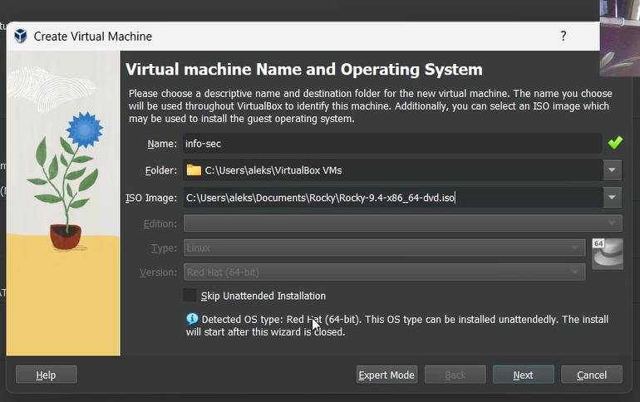

Figure 1: Создание виртуальной машины

1. Изменили настройки установки операционной системы под себя и начали установку операционнуй системы (рис. 2-3).

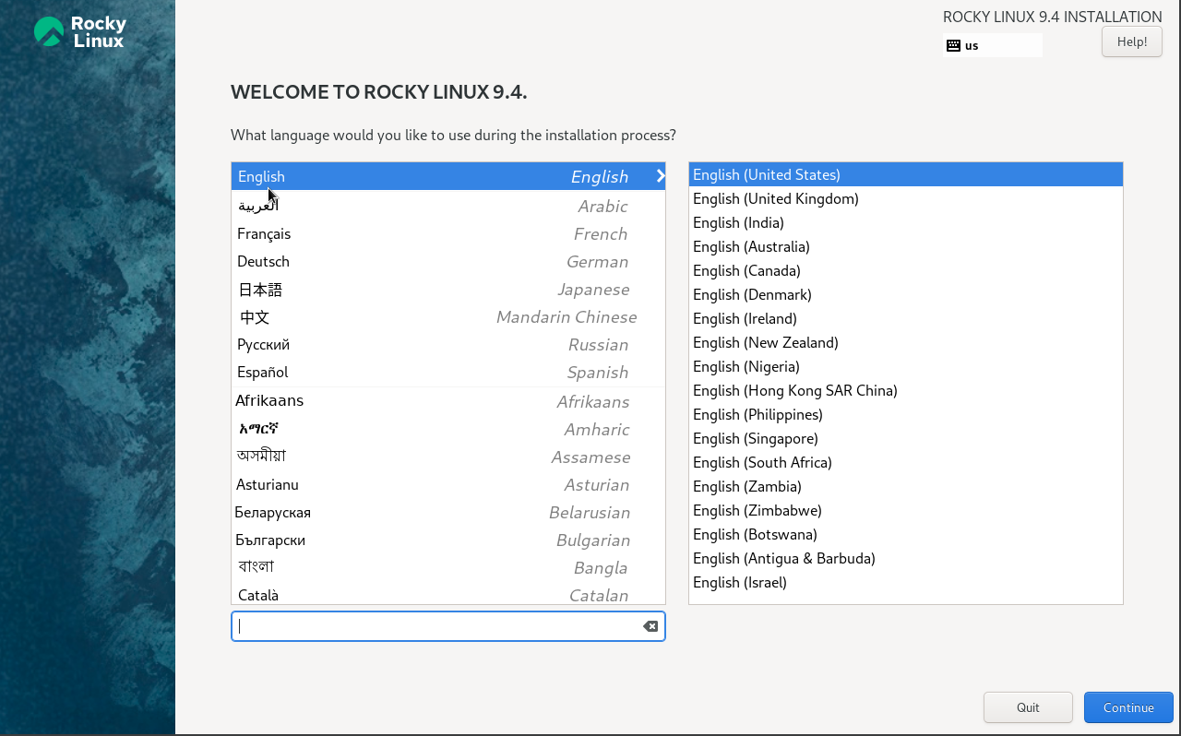

Figure 2: Изменение настроек установки

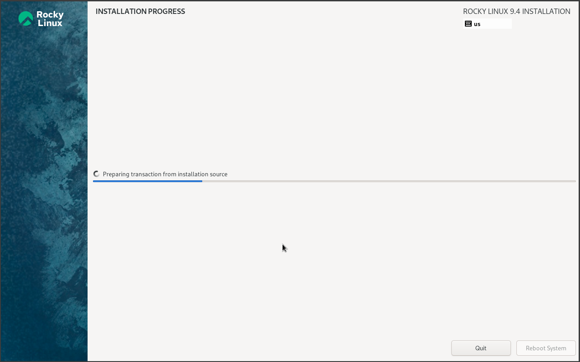

Figure 3: Процесс установки

1. Завершили установку и перезагрузили виртуальную машину (рис. 4).

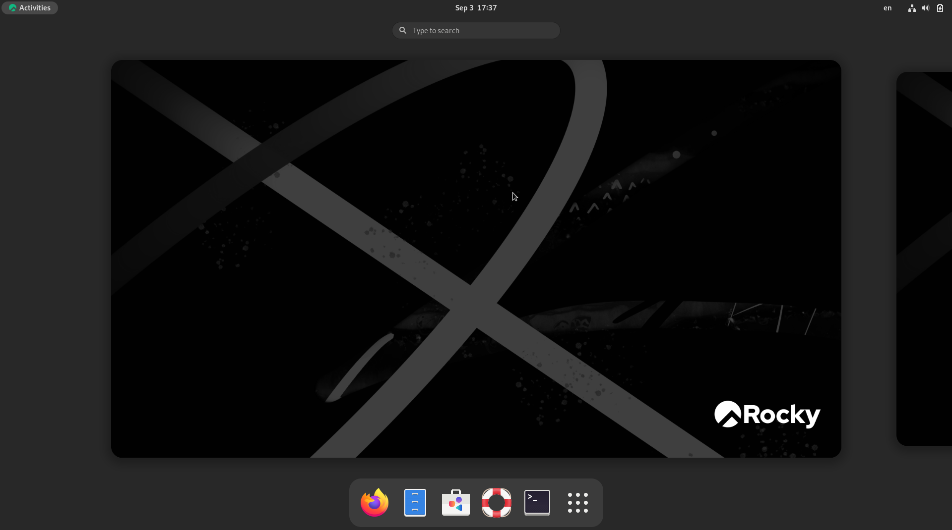

Figure 4: Рабочий стол

1. Выполнили домашнее задание представденное в лабораторной работе:

* продемонстрировали работу команды dmesg (рис. 5)
* получили следующую информацию: версию ядра Linux (Linux version), частоту процессора (Detected Mhz processor), модель процессора (CPU0), объем доступной оперативной памяти (Memory available), тип обнаруженного гипервизора (Hypervisor detected), тип файловой системы корневого раздела, последовательность монтирования файловых систем (рис. 6-9).

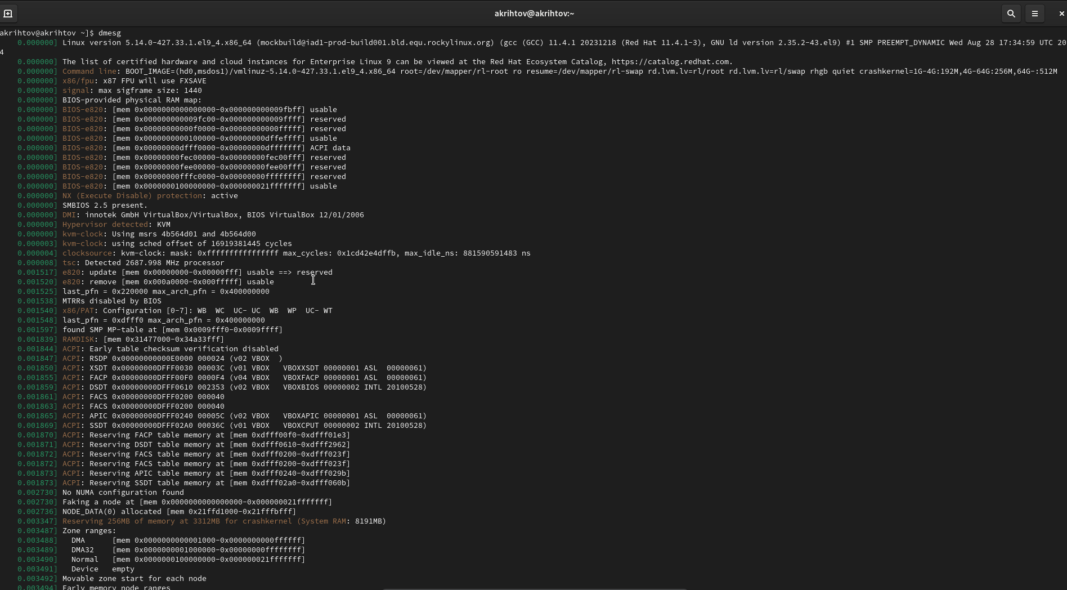

Figure 5: Демонстрация работы команды dmesg



Figure 6: Версия ядра

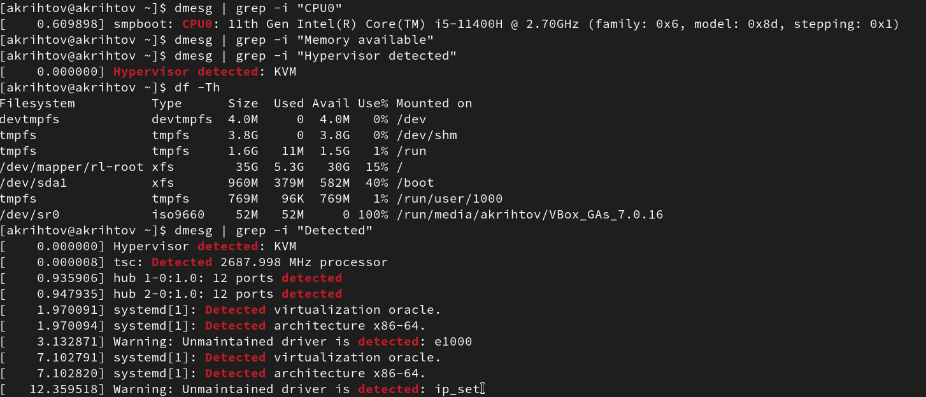

Figure 7: Модель процессора, объем доступной оперативной памяти, тип обнаруженного гипервизора, тип файловой системы корневого раздела

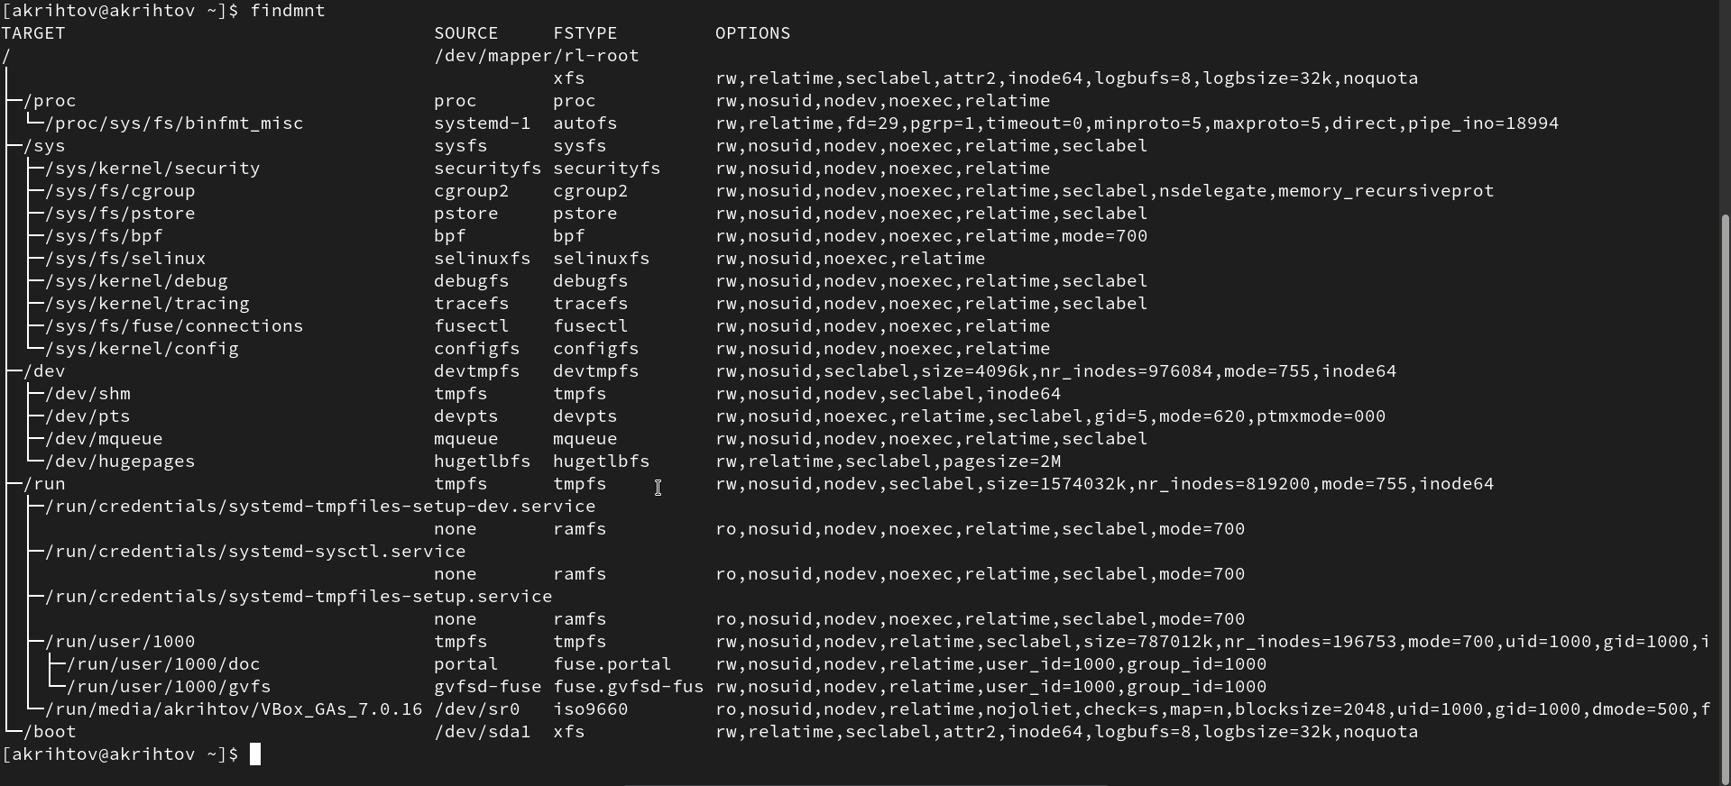

Figure 8: Последовательность монтирования файловых систем

# 3 Выводы

Мы успешно научились устанавливать дистрибутивы линукса на виртуальную машину.